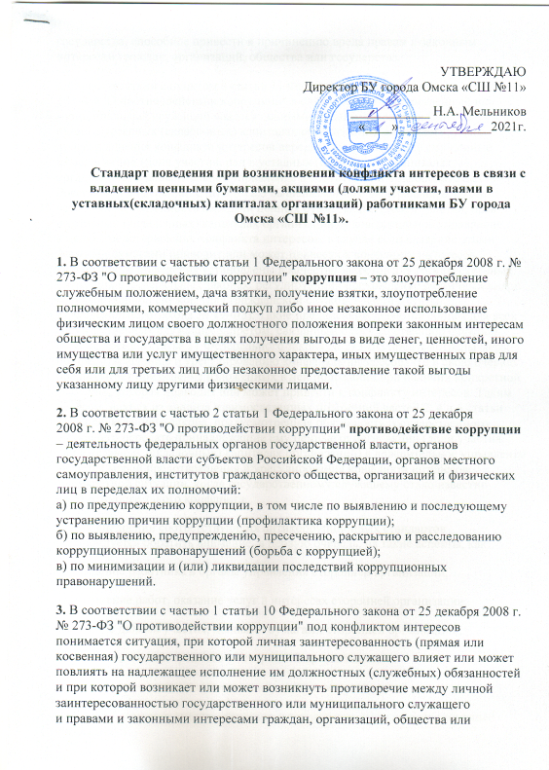

УТВЕРЖДАЮ
Директор БУ города Омска «СШ №11»

____________ Н.А. Мельников
«____»______________2021г.

Стандарт поведения при возникновении конфликта интересов в связи с владением ценными бумагами, акциями (долями участия, паями в уставных(складочных) капиталах организаций) работниками БУ города Омска «СШ №11».

1. В соответствии с частью статьи 1 Федерального закона от 25 декабря 2008 г. № 273-ФЗ "О противодействии коррупции" коррупция – это злоупотребление служебным положением, дача взятки, получение взятки, злоупотребление полномочиями, коммерческий подкуп либо иное незаконное использование физическим лицом своего должностного положения вопреки законным интересам общества и государства в целях получения выгоды в виде денег, ценностей, иного имущества или услуг имущественного характера, иных имущественных прав для себя или для третьих лиц либо незаконное предоставление такой выгоды указанному лицу другими физическими лицами.

2. В соответствии с частью 2 статьи 1 Федерального закона от 25 декабря 2008 г. № 273-ФЗ "О противодействии коррупции" противодействие коррупции – деятельность федеральных органов государственной власти, органов государственной власти субъектов Российской Федерации, органов местного самоуправления, институтов гражданского общества, организаций и физических лиц в переделах их полномочий:
а) по предупреждению коррупции, в том числе по выявлению и последующему устранению причин коррупции (профилактика коррупции);
б) по выявлению, предупреждению, пресечению, раскрытию и расследованию коррупционных правонарушений (борьба с коррупцией);
в) по минимизации и (или) ликвидации последствий коррупционных правонарушений.

3. В соответствии с частью 1 статьи 10 Федерального закона от 25 декабря 2008 г.
№ 273-ФЗ "О противодействии коррупции" под конфликтом интересов понимается ситуация, при которой личная заинтересованность (прямая или косвенная) государственного или муниципального служащего влияет или может повлиять на надлежащее исполнение им должностных (служебных) обязанностей и при которой возникает или может возникнуть противоречие между личной заинтересованностью государственного или муниципального служащего и правами и законными интересами граждан, организаций, общества или государства, способное привести к причинению вреда правам и законным интересам граждан, организаций, общества или государства.

4. В соответствии с пунктом 6 статьи 11 Федерального закона от 25.12.2008 № 273-ФЗ "О противодействии коррупции" в случае, если государственный или муниципальный служащий владеет ценными бумагами, акциями (долями участия, паями в уставных (складочных) капиталах организаций), он обязан в целях предотвращения конфликта интересов передать принадлежащие ему ценные бумаги, акции (доли участия, паи в уставных (складочных) капиталах организаций) в доверительное управление в соответствии с законодательством Российской Федерации. Статьей 12.3 вышеназванного Федерального закона установлена обязанность передачи ценных бумаг, акций (долей участия, паев в уставных (складочных) капиталах организаций) в доверительное управление в целях предотвращения конфликта интересов, в случае если владение этими ценными бумагами приводит или может привести к конфликту интересов. Аналогичные положения установлены в качестве запретов для государственных служащих в федеральных законах, регулирующих прохождение различных видов государственной службы (для гражданской службы – часть 2 статьи 17 Федерального закона № 79-ФЗ). Такие предписания являются общим для всех государственных служащих запретом, связанным с государственной службой. В то же время в статье 11 Федерального закона № 273-ФЗ предусмотрены меры по предотвращению и урегулированию конфликта интересов, что в свою очередь предполагает применение изложенных в ней положений при наличии конкретной ситуации, которая приводит или может привести к конфликту интересов. Таким образом, исходя из анализа взаимосвязанных положений частей 2, 4 и 6 статьи 11 вышеуказанного закона, предусмотренная обязанность государственного служащего передать принадлежащие ему ценные бумаги, акции (доли участия, паи в уставных (складочных) капиталах организаций) в доверительное управление является мерой предотвращения и урегулирования конфликта интересов в конкретной ситуации, когда государственному служащему стало известно о возможности такого конфликта.
5. При внедрении соответствующих антикоррупционных стандартов рекомендуется обратить внимание, в первую очередь, на такие аспекты, как:
- вхождение работника в органы управления сторонней организации;
- выполнение работ, оказание услуг в интересах сторонней организации;
- владение долями участия, ценными бумагами сторонней организации;
- получение займов, кредитов от сторонней организации;
- выступление в качестве агента или представителя сторонней организации;
- иная финансовая заинтересованность в результатах деятельности сторонней организации.
Применительно к указанным практикам, в организации могут быть установлен порядок уведомления работником организации о наличии личной заинтересованности, в том числе в рамках декларирования интересов. Исходя из имеющихся в распоряжении организации финансовых, человеческих и иных ресурсов, в случае, если работник не готов отказаться от объекта личной заинтересованности, могут быть предприняты различные меры, направленные на минимизацию коррупционных рисков: установление дополнительного контроля, дополнительных этапов согласования; ограничение работника в доступе к работе в сферах, связанных с его личной заинтересованностью; внесение изменений в обязанности работника в целях недопущения реализации личной заинтересованности и т.д.

